Управление образования администрации Юсьвинского муниципального округа
Пермского края
Муниципальное бюджетное образовательное учреждение дополнительного образования «Центр дополнительного образования «Созвездие»
филиал «Центр дополнительного образования «Горизонт»

Моя родословная

Подготовил (участник)
Ульянова Дарья Сергеевна,
учащаяся МБОУДО «ЦДО «Созвездие»
филиал «ЦДО «Горизонт», 17лет,
10 класс
619184, Пермский край, Юсьвинский район, п. Майкор, ул. Пионерская, 22
тел. 8 34246 26 299.
Руководитель (педагог)
Швецова Нина Андреевна,
педагог дополнительного образования
МБОУДО «ЦДО «Созвездие»
филиал «ЦДО «Горизонт»
619184, Пермский край, Юсьвинский район, п. Майкор, ул. Пионерская, 22
тел. 89024792241.
Shvecova.n.a@yandex.ru
п. Майкор,2022
Введение
Мы часто слышим: «Семья – это семь «Я». А что это значит? Что в семье живёт несколько человек или что-то другое? На мой взгляд, эта фраза имеет более глубокий смысл, и связана она с поколениями наших предков, которых человек должен знать и чтить.
Актуальность данной темы не вызывает сомнения. На Руси, как древней, так и современной, вплоть до 20-х годов XX века, считалось правилом хорошего тона знать свою родословную до седьмого колена: сын знал не только своего отца, но и деда, прадеда, прапрадеда. Февральская революция 1917 года и Октябрьский переворот безжалостно уничтожали дворянское сословие, прослойку зажиточных крестьян, богатое казачество. А тоталитарный режим 30-х годов вообще включал в себя планомерное истребление всей русской интеллигенции, а также массовый геноцид советских граждан, начиная от простого колхозника, заканчивая маршалами Советского Союза .И говорить тогда о своих корнях было скорее опасно, чем стыдно.
Проблема изучения истории своей семьи и в современной ситуации является одной из самых значимых. Порой человек хорошо знает всемирную историю, историю своей страны, а вот судьбу своего рода не знает.
Я решила составить родословную, чтобы поделиться богатой историей моей большой семьи, и показать, что на примере семьи можно изучать историю нашей страны.
Целью проекта стало изучение истории семьи Тудвасевых.
Я поставила перед собой следующие задачи:
- уточнить понятия «генеалогия», «родословная», найти требования к их составлению;
- получить информацию от родственников в ходе беседы с ними;
- изучить семейный архив: документы , фотографии, медали, справки;
- исследовать архив местного музея;
- составить генеалогическое древо;
- создать презентацию о своей семье.
Объектом исследования стала родословная семьи Тудвасевых.
Предметами исследования стали генеалогическое древо, судьбы моих родных, семейные реликвии, рукописи, фотоальбомы.
Методы исследования: поисковый, описательный, а также сравнение, сопоставление, анализ, обобщение и компьютерная обработка данных.
Материал для исследования:
1) анкеты учащихся
2) материалы домашнего архива
3) фотографии семейного альбома,
4) архивные документы музея
5) материалы сайтов.
Гипотеза исследования: в результате изучения родословного дерева семьи у меня установится более тесная связь во взаимоотношениях с родными. И еще я предполагаю, что в моем большом роду было и есть немало известных и уважаемых людей, жизнь которых может быть положительным примером. (Приложение1,3,4)
При создании данного проекта была трудность в поисках литературы, так как мы пишем об узком круге людей, имена которых нет в СМИ или литературе. Я использовала книги об Юсьвинском районе, Интернет-ресурсы, а основными источниками стали данные семейного архива, воспоминания .

О генеалогии и родословной
Восполнить пробелы истории семьи и восстановить нить времени помогает такая наука, как генеалогия. Она позволяет получить больше информации о предках, узнать о сословиях, занятиях и профессиях предшествующих поколений, а также составить семейное древо. В широком понимании генеалогия – это наука, изучающая сведения о родстве семей и династий и систематизирующая полученные данные о происхождении рода человека и преемстве поколений в хронологическом порядке. В узком смысле термин представляет собой вспомогательную историческую дисциплину, в рамках которой происходит регулярный сбор информации о поколениях одной семьи, данных о происхождении рода и систематизация полученных сведений от прошлого к настоящему.
Данная наука зародилась в Древней Греции и в переводе с латыни означает «родословие семьи». В нашей стране первое появление генеалогии произошло во времена царской России. В силу действия принципа передачи власти и имущества по прямой отцовской линии, возникла острая необходимость постоянного ведения записей о приемниках поколений, чтобы доказать право наследования. Таким образом, возникли генеалогические схемы династий дворянства и других высокопоставленных семей. По таким схемам многие историки и в наше время определяют преемственность поколений семей XV-XVIвеков.
История семейного рода, независимо от статуса и сословия, формируется из тысячи судеб и жизней. Изучая генеалогию династии, фамилии или отдельной ветви рода можно окунуться в настоящую историю своей семьи, узнать имена и судьбы своих предков. Семейная нить времени позволяет проникнуться духом единства с предшествующим поколением, а также установить значимость своего рода в истории целого государства. [11]
Основными аспектами изучения являются взаимосвязь и пересечение человеческих родов, истории конкретных личностей, установление родственных связей, роль родных в общественных сферах жизни.

Глава 2 .История моей семьи
2.1.Родина моих предков-Парма
Мои предки - выходцы из села Ильинского и из города из Осы. Они поселились в разные годы дореволюционной России среди коми-пермяков, и с той поры коми-пермяцкий край, который носит красивое название Парма, стал их родиной и моей тоже. Наш край скромен и небогат, и люди в нём жили испокон веков тоже небогато. Если у кого-то в доме был достаток, доставалось им это нелегко. Их обеспеченность шла от трудолюбия, от умения вести хозяйство. (Приложение 2)
Главным информатором моего проекта стала моя тетя, учитель русского языка и литературы,Людмила Константиновна Кривощекова (Тудвасева). В 1999 году она подробно записала воспоминания наших родных. И эти мемуары стали основой моей работы. «Дед моего прадедушки по материнской лини, Тудвасев Степан Егорович(годы жизни пока не установлены), выходец из села Сретенское Ильинского района, был человеком требовательным как к себе, так и к другим людям. Он приучил своих детей и внуков с ранних лет бережно относится к земле-кормилице. Рабочий день начинался до восхода солнца, а кончался к полуночи.
Моя прапрабабушка, Тудвасева Серафима Фроловна, в девичестве Михелева, выросла в большой и трудолюбивой семье. Я не знаю, откуда и когда появился род Михалевых в Крахалёво, известно только, что корни их были русские. Михалевы с соседями общались на коми-пермяцком языке, но с друг с другом говорили только по-русски. Вся семья была образованной. Прапрабабушка Серафима Фроловна очень много читала, в 20-30 годы ХХ века обучала в «ликбезе» грамоте взрослых людей. В их доме было много книг. Ещё до Первой мировой войны был куплен патефон, он был тогда единственным в селе Крохалёво. У Серафимы Фроловны было четыре брата: Иван, Степан, Николай, Григорий. Родители позаботились дать им хорошее образование. Из тёмной уральской глубинки отправили учиться кого в Пермь, кого в Москву. Разлетелись братья из родного гнезда, а когда-то ещё увидятся? А тут война. Потом революция. И ещё война. Гражданская.»[4 ]
2.2. «И пойдет брат на брата…»
Работая с рукописью своей тети, я узнаю о дальнейшей судьбе Тудвасевых. «Прапрабабушка Серафима, вспоминая годы юности, часто повторяла библейские слова, ставшие пророческими: «И пойдёт брат на брата, сын на отца.»Так и случилось. Думал ли кто раньше, что эта участь коснётся их семьи. Серафима Фроловна была скупа на рассказы о революции 1917 года. Лишь один раз, передовая Библию внучке, с горечью сказала: « Все книги тогда растащили, Библию чудом сохранили, в навозную кучу унесли и спрятали.» [7] Сегодня эта Библия хранится у тёти Люды без корочек, с пожелтевшими листками 1888 года. (Приложение 5)
Оставила свой след в нашей семье и гражданская война.
Гражданскую войну не случайно называют «братоубийственной.» Она стала настоящей катастрофой, война, в которой не было и не могло быть победителей.
В моей семье была история, когда сын во имя убеждений пошел против родных. А может , что и не во имя идеи, а так просто, с кем случай застал.
Иван Фролович был красным партизанам, воевал на территории Пермской губернии. Григорий Фролович с 1913 года после учёбы в Москве работал главным писарем Соликамского уезда. В этой должности его и застала Первая Мировая война и революция. А Николай Фролович воевал где-то в далёкой Украине ( чьё отечество защищая, чью честь отстаивал?) у дядьки Махно. Долго вестей не было ни о ком. И вот встретились однажды. Свела судьба в один вечер, в один час двух братьев: Ивана и Григория под отчим кровом. Иван, по праву долее суровый, уверившись в правоте своего дела, потребовал от Григория отказаться от своих белогвардейских попутчиков и стать красноармейцем. Григорий ответил, что не за этим домой пришёл и не здесь такие вопросы решать. Тогда Иван предложил ему выбор, угрожая наганом: или отказаться от прошлого, или чтобы ни разу больше нога его не переступала через родительский порог. Григорий думал недолго. Он крепко обнял родных, распрощался и ушёл. Навсегда! В 1958 году Серафима Фроловна получила весточку, что её брат с остатками Белой гвардии оказался сначала во Владивостоке, а затем эмигрировал в Китай. По последним сведениям, он переехал в Японию.[7]
Кто передавал эти весточки - неизвестно. В то время не принято было говорить об эмигрантах, позорным считалось иметь родственников за границей. Советским людям внушали, что эмигранты- предатели. Но они оказались в эмиграции не по своей воле, не их вина в разлуке с родиной, это - их трагедия. События октября 1917 года и, последовавшая затем гражданская война в России привели к тому, что значительное число её образованных граждан оказались за рубежом.
Покидали Россию умные, талантливые, образованнейшие люди: писатели, врачи, учителя, инженеры, чиновники, священники, люди науки и культуры.
Так и не вернулся с Гражданской войны Николай Фролович. Иван Фролович после победы Советской власти занимал хорошие хозяйственные посты, долгие годы был начальником Анадырского порта, имел многие грамоты и благодарственные письма с личной подписью Сталина. Умер и похоронен в Бийске Алтайского края. Степан Фролович был искусным умельцем по художественному литью.
В семье ходит интересная легенда о том, что его руками была отлита чугунная решётка Соликамского городского сада, и фамилия «Михалев» вязью вылито на ней. [7]

2.3. В годы « великого перелома»
« Не то беда, что колхозы создают,
беда, что делают не по- людски.»
Эпиграфом к этому разделу я взяла слова писателя Б.А. Можаева.
Коллективизация - один из самых драматичных периодов в истории нашей страны.«Годы великого перелома»называли это время, или «сплошной коллективизацией», в результате которой произошло закрепощение крестьянина в колхозной системе. У народа отняли самое главное, на чём народ мог держаться, у него отняли любовь к труду, потому что подневольный труд любить нельзя.
А это воспоминания моей бабушки Любови Константиновны Давыдовой (Тудвасевой). «Отец моей мамы Татьяны Григорьевны, мой дед Григорий Семёнович(1902-1944), никогда не был богатым человеком. Ещё до революции они с братом осиротели, брату тогда было 17 лет, Григорию 14, очень трудно пришлось им в детстве. Сами корову доили, хлеб сеяли, сенокосили. Вся работа легла на детские плечи. Соседи дивились их упорству. В 20-е годы очень крепким хозяйством обзавелись. А в 30-е годы их насильно в колхоз загонять стали. Кто против колхозов, тот кулак или подкулачник.
Власти такой метод придумали, если в колхоз не вступаешь: семью в доме оставляли, печь растапливали, дверь подпирали, а трубу ветошью затыкали. По принципу «жить захочешь - все подпишешь, и всё в колхоз отдашь.» Моя прабабушка тогда маленькая была, но хорошо запомнила те годы. Им пришлось свой дом, только что построенный, под клуб отдать, а самим в старой избушке поселиться. Григорий Семёнович долго не хотел вступать в колхоз. Один год он даже нанимался на Майкорский завод, возил на своей лошади железо в Чёрмоз, что бы лошадь в колхоз не забрали.
Серафима Фроловна испытала раскулачивание на себе и во второй раз, узнала, что такое конфискация имущества. Как ей больно было видеть, «когда полушубок твоего сына начинает носить соседний парнишка, а праздничный полушалок – ленивая, неработающая соседка.» Прадедушке было семь лет, когда у них со двора стали уводить корову с телёнком. Они вдвоём с двенадцалетней сестрёнкой уцепились за телёнка, и за это получили кучу подзатыльников, но не отступились, и телёнка отвоевали. Серафима Фроловна никогда не показывала обиды на тех людей, которые от имени Советской власти вершили зло. Она всегда по жизни шла с высоко поднятой головой.
Задумываясь над её судьбой, удивляемся, как много может вынести человек! На её долг выпала Великая Отечественная война. Муж погиб на фронте в 1943 году. Ей одной пришлось поднимать пятерых детей.
Ровно на 50 лет прапрабабушка пережила своего мужа, родившись в начале века, в 1901 году, скончалась в 1993 году. Она пережила все потрясения, которые выпали на Россию и лично на её судьбу. До последних дней её жизни в ней жила неугасимая энергия, любовь к людям. В селе она была не заменимым человеком: вправляла вывихи, умело массажировала, лечила ушибы головы. Прапрабабушку приглашали крестить детей и отпевать умерших.
Серафима Фроловна умела радоваться жизни, знала множество песен, прибауток, частушек. В 90 лет, когда на её юбилей съехались её внуки и правнуки (всего 44 наследника ), а также пять её детей, она обратилась ко всем: « Деточки мои!». А потом читала наизусть Лермонтова, Пушкина и своё любимое стихотворение:
« Да разве об этом расскажешь,
В какие ты годы жила,
Какая безмерная тяжесть
На женские плечи легла…»[4]

2.4. Война в истории моей семьи
Страшное слово «война» ворвалось, в жизни советских людей 22 июня 1941 года. В России не было и нет такой семьи, которой бы не коснулась война. Не вернулись с поля битвы мои прапрадедушки Тудвасев Иван Степанович(1901-1944) и Кылосов Григорий Семенович(1902-1944). Прабабушка Серафима Фроловна все время надеялась на лучшее и не переставала писать письма командованию. Сейчас эти письма являются частью семейного архива.(Приложение 6)
Иван Степанович скончался в госпитале в 1944 году, Григорий Семёнович похоронен в братской могиле на Витебщине. О нём бабушке писали пионеры в1972 году, до этого времени он числился «пропавшим без вести». Мы нашли информацию на сайте «Мемориал»
«Кылосов Григорий Семенович
Донесение о безвозвратных потерях
Дата рождения: __.__.1902
Место рожд: умер от ения: Молотовская обл., Юсвинский р-н, д. Кырдым
Дата призыва: Юсьвинский РВК, Молотовская обл., Коми-Пермяцкий НО, Юсьвинский р-н.
Воинское звание: мл. сержант. Последнее место службы: 88 сп.Дата выбытия: 19.07.1944.Причина выбытия: умер от ран.
Первичное место захоронен: Белорусская ССР, Витебская обл., Полоцкий р-н, с/з Герой Труда, северо-восточнее [12]
Пропал без вести и единственный брат прабабушки Татьяны Григорьевны, Иван Григорьевич, 1924 года рождения. На сайте «Память народа» мы нашли, что «Кылосов Иван Григорьевич
Дата рождения: __.__.1925.Дата призыва: __.__.1942 Юсьвинский РВК, Молотовская обл., Коми-Пермяцкий НО, Юсьвинский р-н.Дата призыва: __.__.1942.Воинское звание: красноармеец
Последнее место службы: в/ч 07222 "л".Дата выбытия: __.10.1943.Причина выбытия: пропал без вести.»
Прадедушке Константину Ивановичу Тудвасеву (1927-2000) в 1941 году исполнилось 14 лет. Вот что рассказал он об этих годах: «С войной деревня словно обезлюдела. На колхозных полях одни женщины да мы, пацаны.
На трактористов сначала была наложена «бронь», но потом и их забрали на войну. Настал день, когда последний тракторист ушёл на фронт, Трактор остался в поле на не допаханной полосе. Меня и раньше тянуло к тракторам. Какому пацану не хотелось в 14 лет сесть за руль? И я тайком иногда проезжал по несколько метров. А тут стою возле осиротевшей машины. Один и не решаюсь… Смотрю, приехала какая-то комиссия на поле, люди все незнакомые. Спрашивают: « Почему трактор простаивает?» Я отвечаю: «А кому пахать-то? Все на фронт ушли.» Они говорят мне: « А ты умеешь водить технику ?» «Умею.» « Тогда распишись в этой книге, садись и паши.» Я до сих пор не знаю, за что и расписался. То ли за то, что с техникой безопасности ознакомлен, то ли за то, что несу полную ответственность за сохранность трактора. Они мне не сказали. Я сел и поехал. Всю посевную отработал, только через пол года меня отправили учиться на тракториста, и потом уже на законных правах работал в МТС. В 44-м в 17 лет меня призвали в армию.Еще и повоевать успел…»[ 8],(Прилодение7)
2.5.Великие труженики
Закончилась война. Советские люди восстановили разрушенное хозяйство.
В послевоенное время моя семья тоже внесла свой вклад в развитие коми-пермяцкого края.
Более 40 лет в сельском хозяйстве проработал мой прадедушка Тудвасев Константин Иванович. В 1946 году, вернувшись из армии, стал работать трактористом. Через некоторое время его избрали председателем колхоза в деревне Афонино. В 50-е годы после объединения нескольких колхозов прадедушке предложили продолжить образование. Вначале он получал образование агронома в Перми, а затем закончил Высшую партийную школу в Челябинске. В 60-е годы работал председателем колхоза в Купросе, а в 1972 году переведён директором в совхоз « Майкорский» ,и проработал в нем до 1987 года.» [5]
Бабушка Люба рассказывала: «Труднее всего папе пришлось работать в Майкоре.
Почему? Во-первых, в округе это был самый крупный совхоз, общая протяжённость составляла 70 км: от деревни Соболёво до поселка Кама.
Во - вторых, в Майкоре немногие люди были приучены к крестьянскому труду, многие работали ещё на заводе, и немного на огородной земле. Поэтому бывали случаи, когда в самый сенокос, когда каждый час на счету, ведь всё зависит от погоды, ровно в 4 часа дня работники совхоза бросали работу, не доделав и половину стога. Объясняли они это тем, что их рабочий день закончился , свой труд они приравнивали к труду рабочего, стоящего у станка. Приходилось убеждать, заставлять, требовать. Трудность заключалась в неправильной политике райкома партии.
В-третьих, в Майкоре были крупные предприятия «Иньвенский лесосплавной рейд» и нефтеразведка. Не понравилось что-то рабочему,он писал заявление и уходил из совхоза. Только трудолюбивые совхозники оставались верны своему делу.
Папа часто делился своими трудностями и радостями с семьей. Он говорил о том, что спускались планы, директивы, во время посевной и уборочной кампаний выезжал в село инструктор райкома партии, который своими советами только мешал. Ещё поля не успеют обсохнуть, трактор застревает, а уже в райком тебя вызывают, выговор строгий: « Запаздывайте, товарищ директор. Другие уже план на N% выполнили.» А до райкома добраться по бездорожью три часа туда да три часа обратно. Вот и теряешь часов 6-7 лишь на то, чтобы выговор получить.
И всё - таки были и хорошие моменты в работе, которые приносили удовлетворение: не раз совхоз становился победителем в социалистическом соревновании.
Именно в годы руководства совхозом К.И.Тудвасева в 70-е года интенсивно шло строительство совхозных домов, была построена контора на центральной усадьбе, несколько ферм в разных отделениях совхоза , ангар под удобрения, началось строительство школы, финансируемое совхозом.
Выйдя на пенсию, Константин Иванович много лет возглавлял Совет ветеранов в Майкоре.»[6],(Приложение 8)
Много лет в сельском хозяйстве проработала и моя прабабушка, Тудвасева Татьяна Григорьевна(1926-1996). Имея восьмерых детей (за что награждена медалями материнства II и III степени), она возглавляла бригаду льноводов в колхозе им. Дзержинского. С весны бригада выходила на поля и сеяла лён. Когда лён созревал, его расстилали на поля и сушили. Затем вязали в сколы. Когда лён подсыхал, его молотили, везли на льнозавод, где при высокой температуре просушивали, после чего его мяли и трепали. Волокна льна получались мягкими, мягче, чем человеческий волос, и тонкими. В настоящее время лён в Коми округе ни где не выращивают. Наверное, по той причине, что работа со льном очень тяжёлая, пыльная, трудоемкая.
Прабабушка была лучшим льноводом в округе. За свой труд она награждена орденом Трудового Красного Знамени и многими медалями.(Приложение 8)
Вместе Константин Иванович и Татьяна Григорьевна прожили 50 лет!(Приложение 9)
2.6.Заслуженные работники педагогического образования
Наша семья внесла свой вклад и в развитие науки и образования округа. До 60-ых годов XX века коми-пермяцкий язык оставался недостаточно изученным. Только в 20-е годы коми-пермяцкий язык получил право на создание своей письменности. Стала издаваться коми-пермяцкая литература, открывались национальные школы.
Сохранение языка - это сохранение науки. Моя двоюродная бабушка Тудвасева Зинаида Константиновна, родилась 5 октября 1947 года в деревне Урманово Юсьвинского района. Закончила Крохалёвскую восьмилетнюю, затем Купросскую среднюю школы. С 1967 года училась в ПГПИ на коми-русском отделении филологического факультета, которое закончила в 1972 году. В этом же году поступила в аспирантуру научно-исследовательского института национальных школ министерство образования РСФСР, куда после окончания в 1975 году была принята на работу. В 1975 году защитила кандидатскую диссертацию по теме: « Послелоги коми-пермяцкого языка и методы их изучения.» Предметом исследовательской работы явилась « Методика преподавания родного языка в национальной школе». Работая в институте, З.К.Тудвасева оказывала огромную помощь в создании учебно-методической литературы: работала над составлением фонохрестоматии по коми-пермяцкой литературе для 4-5 классов, занималась рецинзированием и редактированием учебников и пособий при их подготовке к изданию.
З.К.Тудвасева является автором 48 научных работ. Она участница окружных, российских и международных финно-угорских конференций. Заслуженный учитель школы РФ №1. [1,3,10],(Приложение 10)
В сфере образования работали мои двоюродные бабушки Понамарёва Надежда Константиновна(19..г.р.) - учитель русского языка и литературы, Кривощёкова Людмила Константиновна (1961г.р.)-учитель русского языка и литературы и моя бабушка Давыдова Любовь Константиновна(1958г.р.) - старший воспитатель (методист) детского сада.(Приложение 11) Они внесли огромный вклад в развитие общего образования района и поселка. Каждая из них имеет нагрудный знак «Почетный работник общего образования». [2],(Приложение 9)
В настоящее время педагогическую династию продолжает моя мама Ульянова Мария Владиславовна, учитель-логопед в МБОУ «Майкорская коррекционная школа для обучающихся с ОВЗ» и тетя Адыхамова Ольга Владиславовна методист детского сада города Добрянка. (Приложение 11)
Династии учителей…Не часто мы встречаем таких благородных, честных и самоотверженных людей, для которых обучение и воспитание подрастающего поколения становится их жизненным кредо. Высокие идеалы добра, гражданского долга они передают своим родным детям в наследство. Педагогическая династия – это не только гордость одной школы, это достояние района, страны.
Подводя итоги нашего исследования, мы установили, что представители нашей семьи с успехом реализовали себя в разных сферах общества. Они внесли огромный вклад в развитие сельского хозяйства, образования и общественной жизни.

Заключение
Изучение родословной – это настоящее исследование. Изучая историю своего рода, своей семьи, я узнала много нового, интересного о жизни нашей семьи, её переплетение с историей России. Благодаря проекту я совершила увлекательное путешествие в далекое прошлое.
Многое для меня было тайной. Мы смогли добраться в исследовании до шестого колена. По мере исследования, я узнавал, кем были и чем занимались мои родные, также составила семейное древо, ветви которого украсили известные личности, участники Великой Отечественной войны, четыре почетных педагога, двое военных и многие другие .
Я точно знаю, что на этом моя работа не окончена, наш род продолжает жить и процветать, а значит, надо будет постоянно дополнять родовое дерево, а также исследовать не менее интересную родословную по папе с уникальной фамилией Ульяновы.
Моих родных объединяют профессионализм, стремление постоянно узнавать что-то новое. Глядя на них, хочется многому поучиться.
Каждая трудовая династия – это не просто история. Это неравнодушные люди, которые последовали примеру своих родителей в выборе профессии и помогли детям найти свой путь в жизни. Вот и подтвердилась моя гипотеза!(Приложение12)

Библиографический список
Литература
1. Гордость Пармы: Биографический справочник. - Кудымкар, 2008 год.
2.Педагогические династии Юсьвинского района,-Кудымкар,2009
3.Юсьвинский район.85 лет.-Пермь,2010
Неопубликованные источники
4.Кривощеков С.А.,Кривощекова Л.К. История моей семьи в истории страны (реферат),-Майкор,1999
5.Якимова Н.Т. Совхоз «Майкорский» // Архив музея Трудовой и боевой славы. – п. Майкор, 2010. – осн. фонд, инв. №.1021.
Информанты
6. Ульянова , Д.С. (интервьюер) &Давыдова Л.К. (интервьюируемый). – (дата интервью 08.10.2020 г.)
7.Ульянова, Д.С. (интервьюер) &Кривощекова Л.К. (интервьюируемый). – (дата интервью 18.08.2021 г.)
8. Ульянова , Д.С. (интервьюер) &Пономарева Н.К. (интервьюируемый). – (дата интервью 11.09.2021 г.)
9. Ульянова , Д.С. (интервьюер) &Ульянова М.В. (интервьюируемый). – (дата интервью 08.10.2021 г.)
Интернет -ресурсы
10. https://ru.wikipedia.org/wiki. Тудвасева З.К. (запрос от 16.08.2021)
11. https://ru.wikipedia.Родословная. (запрос от 2.09.2011)
12. https://pamyat-naroda.ru

Приложения

Приложение 1.
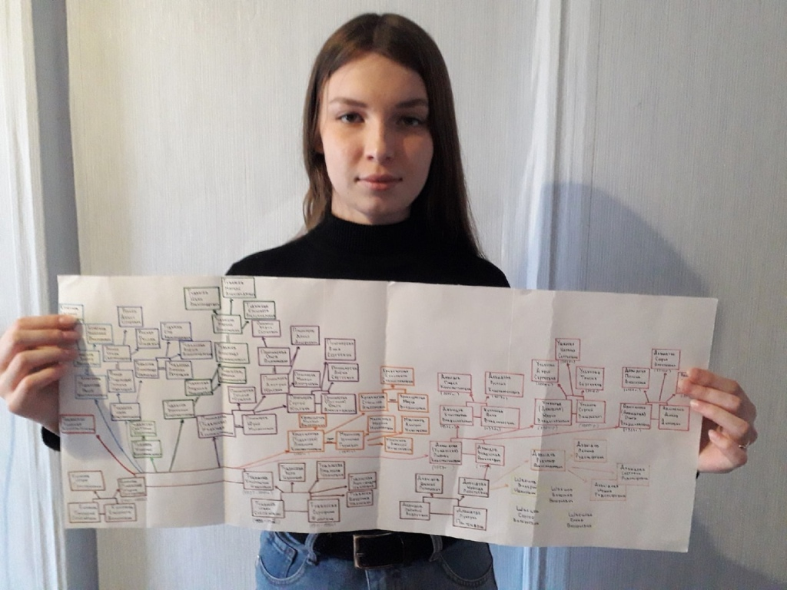

Мое семейное древо

Приложение 2.
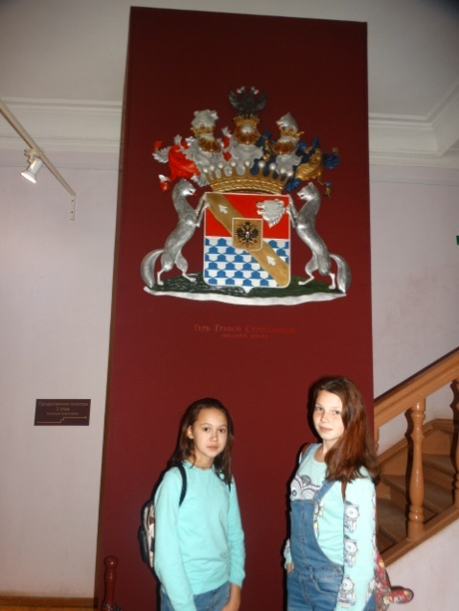
Я в поселке Ильинском на родине моих предков (2018г.)

Приложение 3.
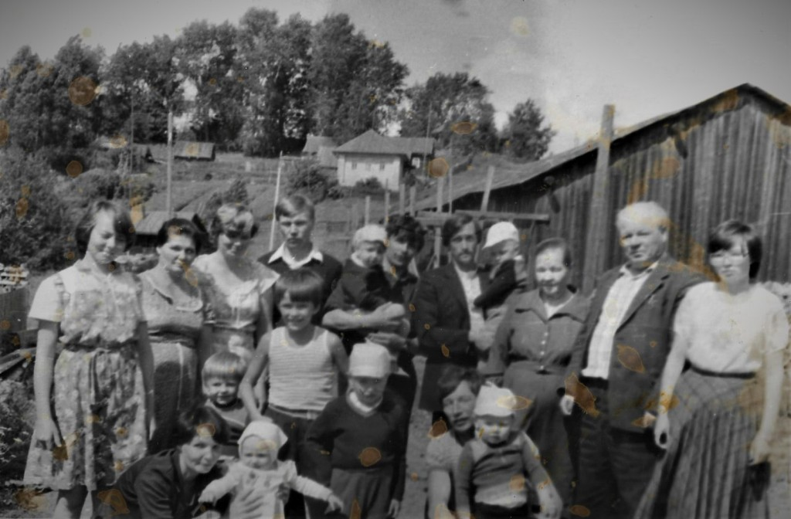
Династия Тудвасевых(1985год)
Приложение 4.
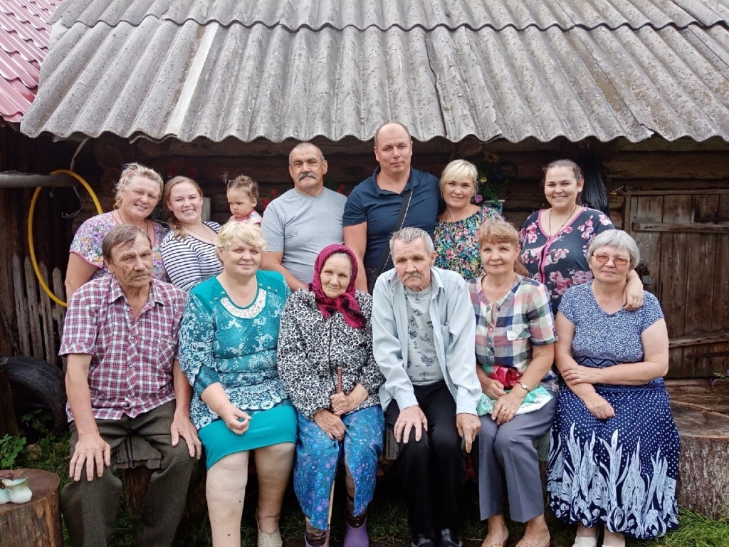
Бабушке Людмиле Ивановне Тудвасевой -90 лет!
Приложение 5.
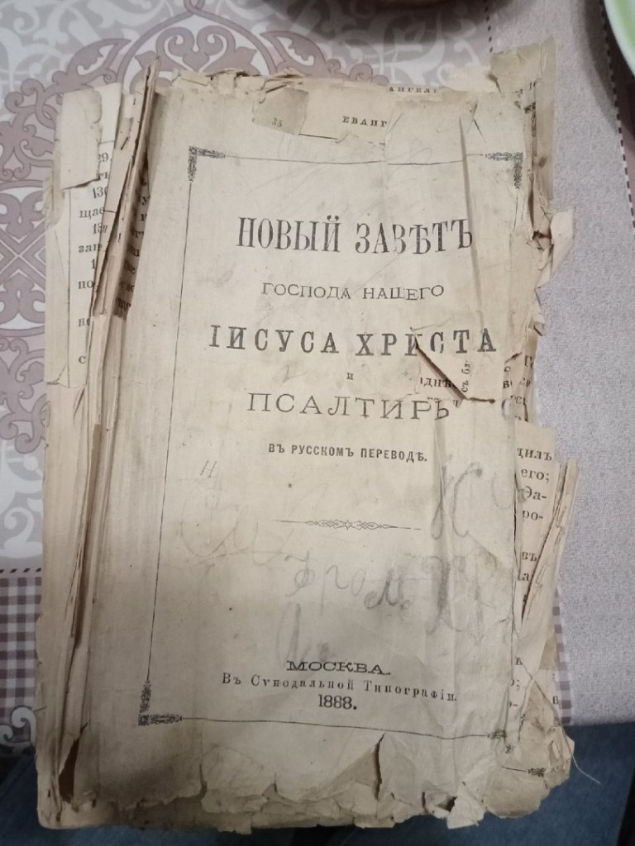
Библия 1888 года
Приложение 6.
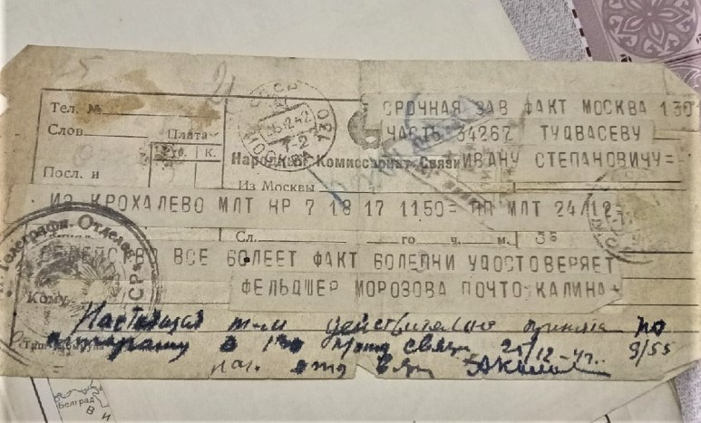
Телеграмма на фронт И.С. Тудвасеву(1942 год)
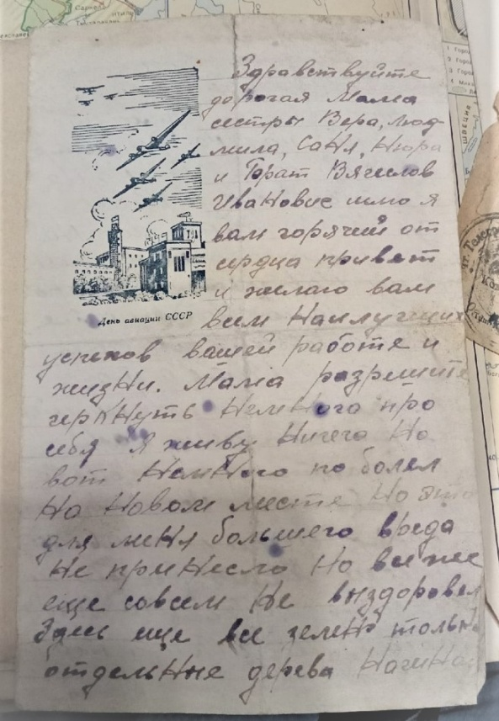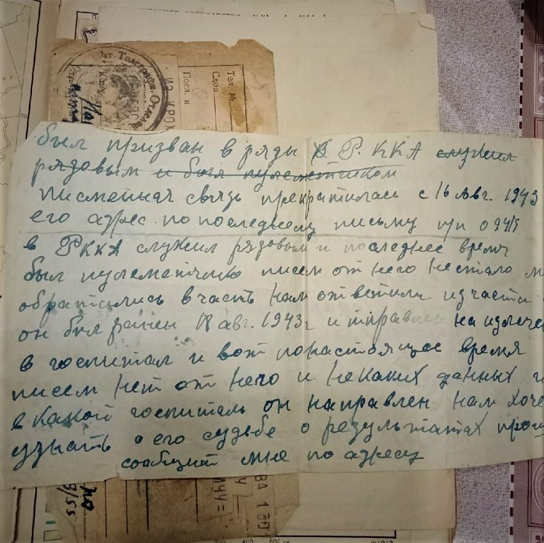
Из семейного архива . Письма военных лет-
Приложение 7.
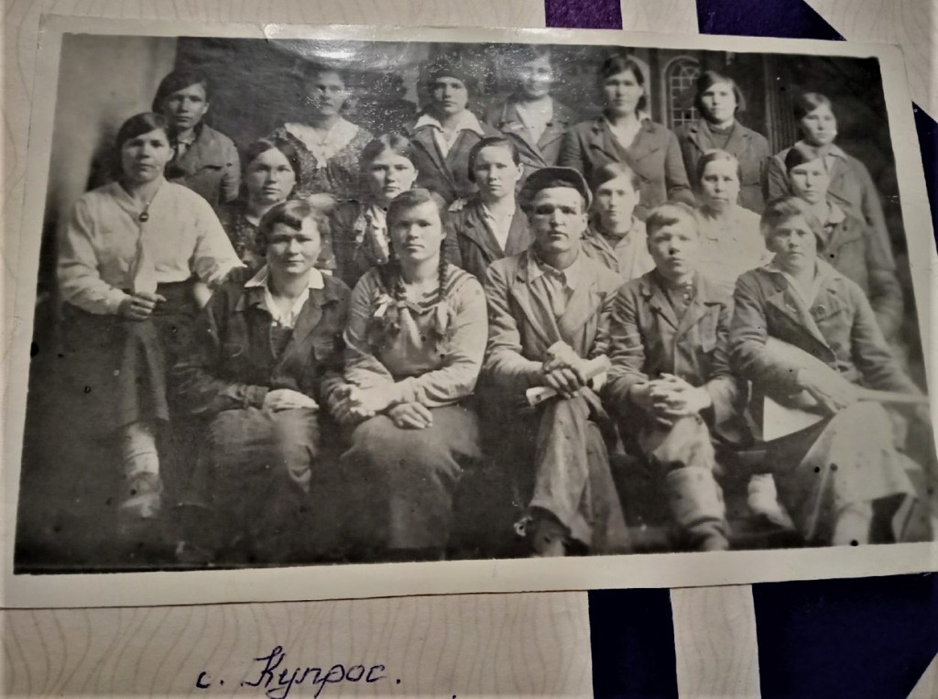
Тудвасев Константин Иванович (1941 год)
Приложение 8.
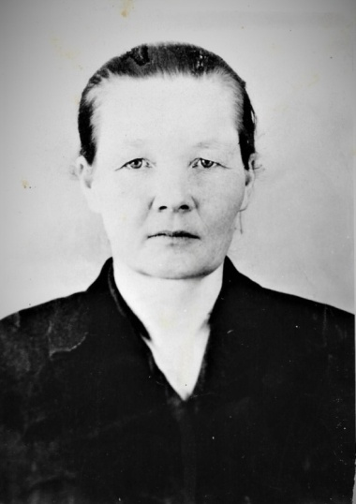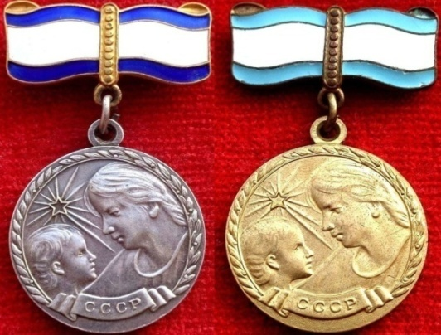
Тудвасева Татьяна Григорьевна награждена медалью «Мать –героиня»
Приложение 8
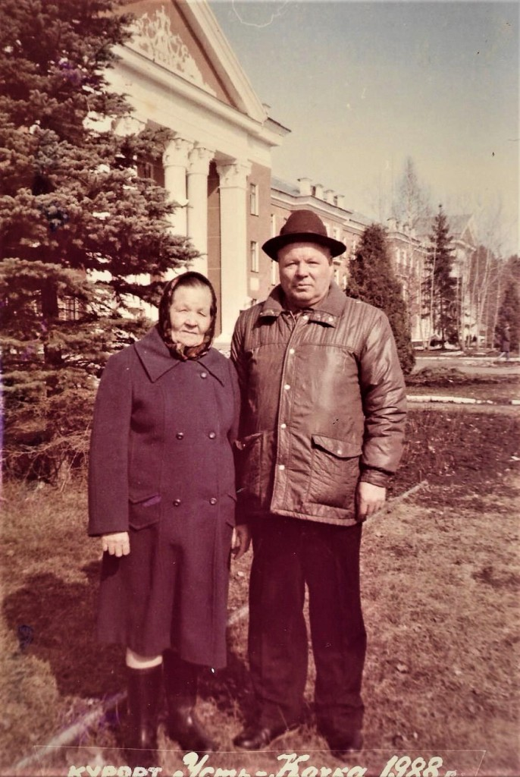
Тудвасевы Константин Иванович и Татьяна Григорьевна. Вместе 50 .лет!

Приложение 9.
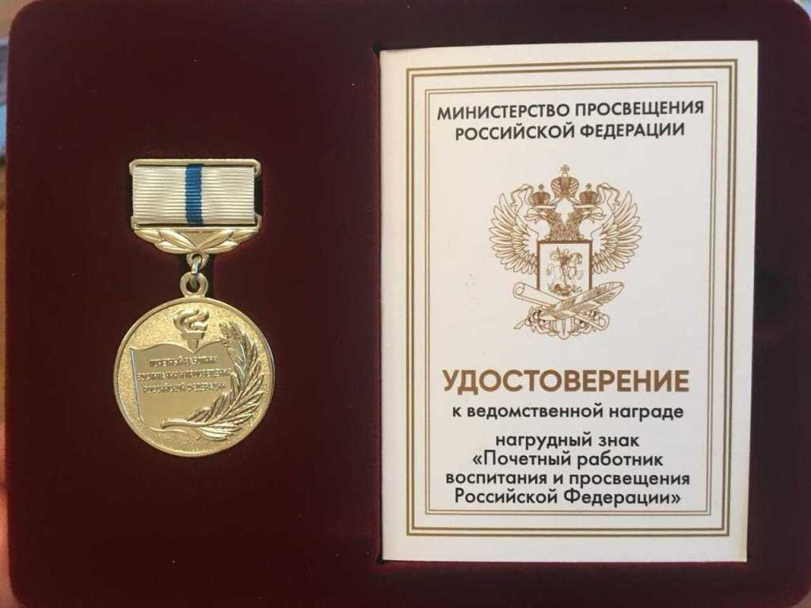
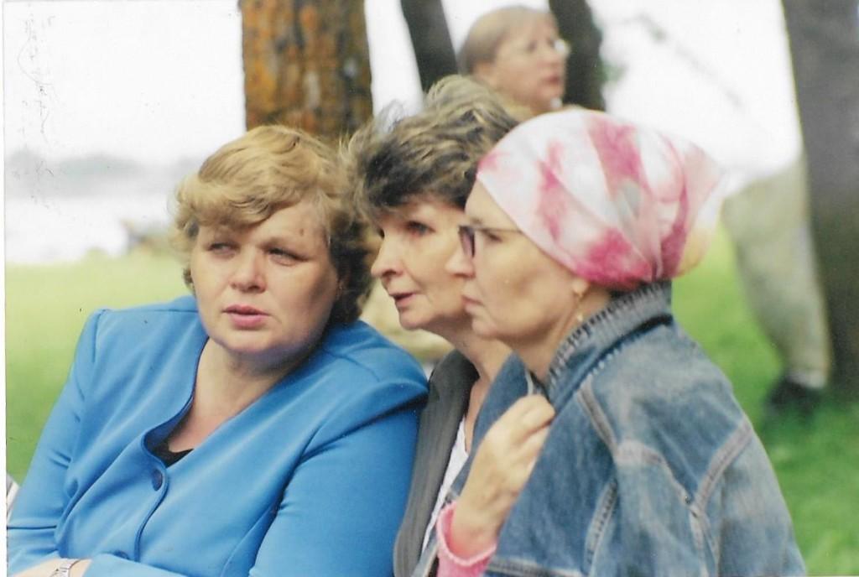
Пономарева Н.К.,Давыдова Л.К., Кривощекова Л.К.-
«Почетные работники общего образования»
Приложение 10.
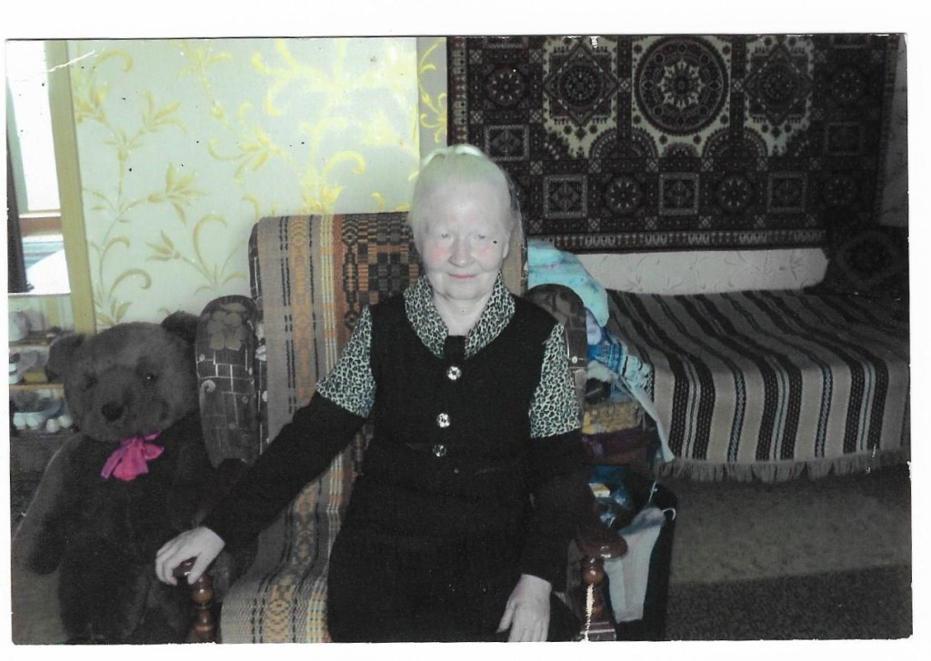
Тудвасева Зинаида Константиновна –кандидат педагогических наук
Приложение11.
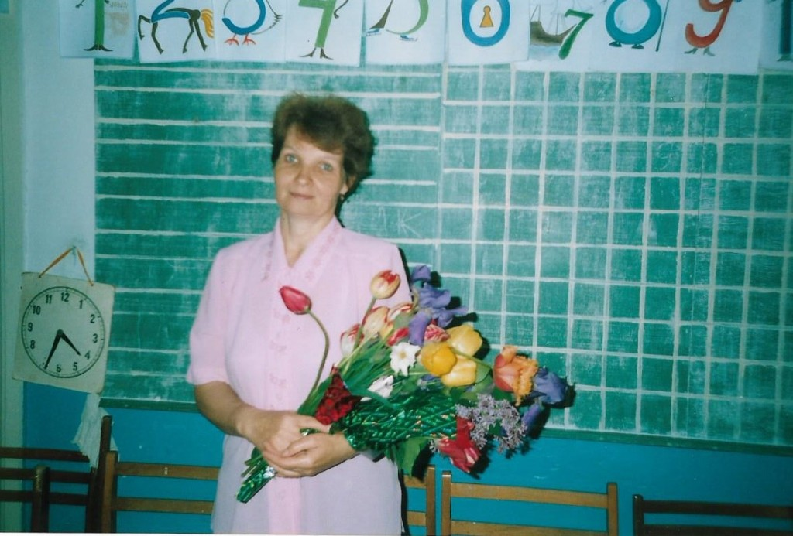
Моя бабушка Давыдова Любовь Константиновна – мой информант и консультант
Приложение 12.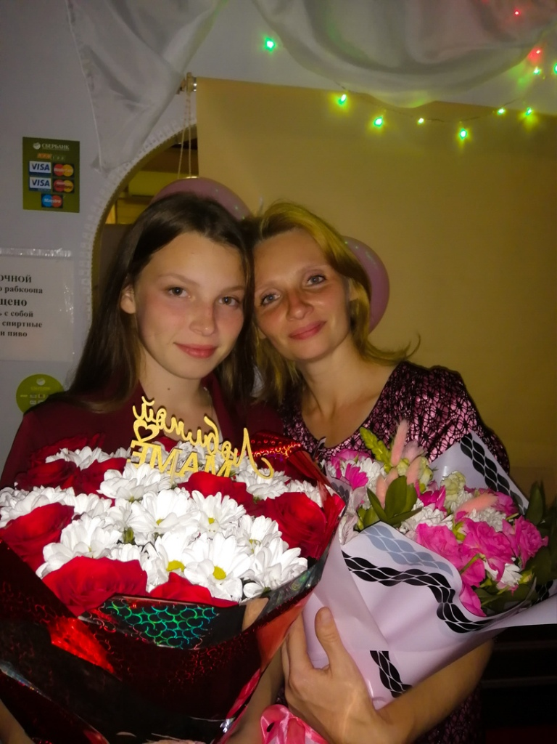
Я и моя мама Мария Владиславовна Ульянова. Мы из династии Тудвасевых.

